Программирование

Лабораторная работа №3
Вариант №999

Выполнил:
Трикашный Максим Дмитриевич
Группа Р3114
Преподаватели:
Гаврилов А. В.
Бобрусь А. В.

Оглавление
Задание 3
Исходный код программы 4
Ссылка на программу 4
Результат работы 4
Вывод 4

Задание
В соответствии с выданным вариантом на основе предложенного текстового отрывка из литературного произведения создать объектную модель реального или воображаемого мира, описываемого данным текстом. Должны быть выделены основные персонажи и предметы со свойственным им состоянием и поведением. На основе модели написать программу на языке Java.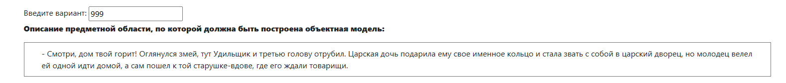
Этапы выполнения работы:
- Получить вариант
- Нарисовать UML-диаграмму, представляющую классы и интерфейсы объектной модели и их взаимосвязи;
- Придумать сценарий, содержащий действия персонажей, аналогичные приведенным в исходном тексте;
- Согласовать диаграмму классов и сценарий с преподавателем.
- Написать программу на языке Java, реализующую разработанные объектную модель и сценарий взаимодействия и изменения состояния объектов. При запуске программа должна проигрывать сценарий и выводить в стандартный вывод текст, отражающий изменение состояния объектов, приблизительно напоминающий исходный текст полученного отрывка.
- Для одного из методов класса персонажа (или объекта), согласованного с преподавателем, создать промпты для 2-3 ИИ-ассистентов (Gigachat, DeepSeek, Qwen, или др.), получить от них код метода, реализовать метод самостоятельно, и включить в отчет сравнительный анализ кода, написанного ИИ-ассистентами, и своего варианта. Оценить качество кода, полученного от ИИ-ассистентов, указать на возможные недоработки.
- Продемонстрировать выполнение программы на сервере helios.
- Ответить на контрольные вопросы и выполнить дополнительное задание.
Текст, выводящийся в результате выполнения программы не обязан дословно повторять текст, полученный в исходном задании. Также не обязательно реализовывать грамматическое согласование форм и падежей слов выводимого текста.
Стоит отметить, что цель разработки объектной модели состоит не в выводе текста, а в эмуляции объектов предметной области, а именно их состояния (поля) и поведения (методы). Методы в разработанных классах должны изменять состояние объектов, а выводимый текст должен являться побочным эффектом, отражающим эти изменения.
Требования к объектной модели, сценарию и программе:
- В модели должны быть представлены основные персонажи и предметы, описанные в исходном тексте. Они должны иметь необходимые атрибуты и характеристики (состояние) и уметь выполнять свойственные им действия (поведение), а также должны образовывать корректную иерархию наследования классов.
- Объектная модель должна реализовывать основные принципе ООП - инкапсуляцию, наследование и полиморфизм. Модель должна соответствовать принципам SOLID, быть расширяемой без глобального изменения структуры модели.
- Сценарий должен быть вариативным, то есть при изменении начальных характеристик персонажей, предметов или окружающей среды, их действия могут изменяться и отклоняться от базового сценария, приведенного в исходном тексте. Кроме того, сценарий должен поддерживать элементы случайности (при генерации персонажей, при задании исходного состояния, при выполнении методов).
- Объектная модель должна содержать как минимум один корректно использованный элемент каждого типа из списка:
  - абстрактный класс как минимум с одним абстрактным методом;
  - интерфейс;
  - перечисление (enum);
  - запись (record);
  - массив или ArrayList для хранения однотипных объектов;
  - проверяемое исключение.
- В созданных классах основных персонажей и предметов должны быть корректно переопределены методы equals(), hashCode() и toString(). Для классов-исключений необходимо переопределить метод getMessage().
- Созданные в программе классы-исключения должны быть использованы и обработаны. Кроме того, должно быть использовано и обработано хотя бы одно unchecked исключение (можно свое, можно из стандартной библиотеки).
- При необходимости можно добавить внутренние, локальные и анонимные классы.

Ссылка на программу
https://github.com/simima228/itmo/tree/main/prog/lab/lab3

Промпт №1(deepseek)
Напиши мне метод на java который реализует передачу подарка от одного объекта human к другому.

Результат:
import java.util.ArrayList;
import java.util.List;

class Human {
private String name;
private List<String> gifts;

public Human(String name) {
this.name = name;
this.gifts = new ArrayList<>();
}

public void receiveGift(String gift) {
gifts.add(gift);
System.out.println(name + " получил подарок: " + gift);
}

public String getName() {
return name;
}

public List<String> getGifts() {
return new ArrayList<>(gifts); // возвращаем копию для безопасности
}
}

class GiftService {
/**
* Метод для передачи подарка от одного человека к другому
* @param from - кто дарит
* @param to - кому дарят
* @param gift - что дарят
*/
public static void transferGift(Human from, Human to, String gift) {
System.out.println(from.getName() + " дарит " + gift + " для " + to.getName());
to.receiveGift(gift);
}
}

В этом коде немало недоработок, например, у gift нет определенного типа, но в целом код хорош.

Промпт №1(qwen)

Напиши мне метод на java который реализует передачу убийство человеком живого существа путем отрезания головы.
Результат:
public class Human {
private String name;

public Human(String name) {
this.name = name;
}

public void behead(Creature creature) {
if (creature == null) {
System.out.println(name + " пытается обезглавить пустоту...");
return;
}

if (!creature.isAlive()) {
System.out.println(name + " замечает, что " + creature.getName() + " уже мёртв.");
return;
}

System.out.println(name + " отсекает голову " + creature.getName() + "!");
creature.kill(); // изменяем состояние существа
System.out.println(creature.getName() + " больше не живёт.");
}
}

class Creature {
private String name;
private boolean alive = true;

public Creature(String name) {
this.name = name;
}

public boolean isAlive() {
return alive;
}

public String getName() {
return name;
}

public void kill() {
this.alive = false;
}
}
В этом случае код похож на правду.

UML-таблица
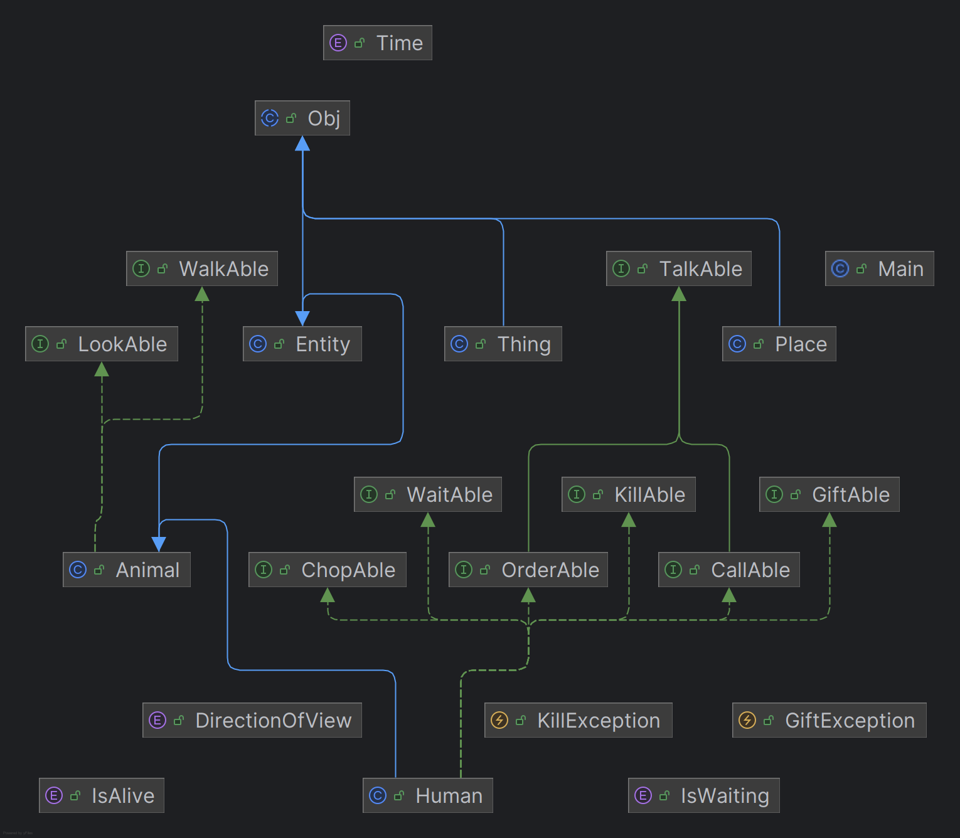

Вывод
Эта лабораторная работа углубила мои знания в области ООП, также я много практиковался в написании работ на java, узнал реализацию ООП объектов на java.

